ASSISTENTS:  ALCALDE – PRESIDENT  En Máximo Revilla Martínez  REGIDORS:  Na Jacqueline Cotterill  Na Fabiola Mora Pons  Na Beatriz Riera Bujedo  En Joan Ripoll Mora  En Antonio Reig Malonda  En Pedro Joaquín Ferrando Moll  Na Margaret Tanner  En Jaume Mora Cano (absent)  SECRETARI:  En Iván Pérez Jordá. | En la Casa Consistorial de Parcent (Alicante), a setze de gener de dos mil deset.  A les vint hores aproximadament, i prèvia convocatòria a l’efecte, es reunixen en el Saló de Plenaris de la Casa Consistorial els senyors que al marge s´anoten, que constituixen la majoria dels components de l’Ajuntament, per celebrar sessió Extraordinària, d´acord amb el següent Ordre del Dia:

O R D R E D E L D I A
- RATIFICAR l´acord del Consell pel que s´aprova impulsar la creació de l´aliança de ciutats pel desenvolupament sostenible per a sensibilitzar a la societat valenciana sobre els objectius de desenvolupament sostenible aprovats per l’assemblea general de les Nacions Unides.
- Mocions Institucionals.
2.1.- Aprovar la moció sobre l´eliminació de la violència contra les dónes.
2.2.- Aprovar a la moció Defensa del sector citrícola de la Comunitat Valenciana.
2.3.- Aprovar la moció per instar al govern de l´Esta a eliminar la taxa de reposició d´efectius en la funció publica.
2.4.- Aprovar la Moció en favor del Fondo de Cooperació municipal.
- Aprovació del pressupost general de l’ajuntament de Parcent per l’exercici 2017 i els seus annexes, Bases d’Execució pressupostaria, plantilla, i marcs pressupostaris 2018-2020.

- RATIFICAR l´acord del Consell pel que s´aprova impulsar la creació de l´aliança de ciutats pel desenvolupament sostenible per a sensibilitzar a la societat valenciana sobre els objectius de desenvolupament sostenible aprovats per l’assemblea general de les Nacions Unides.

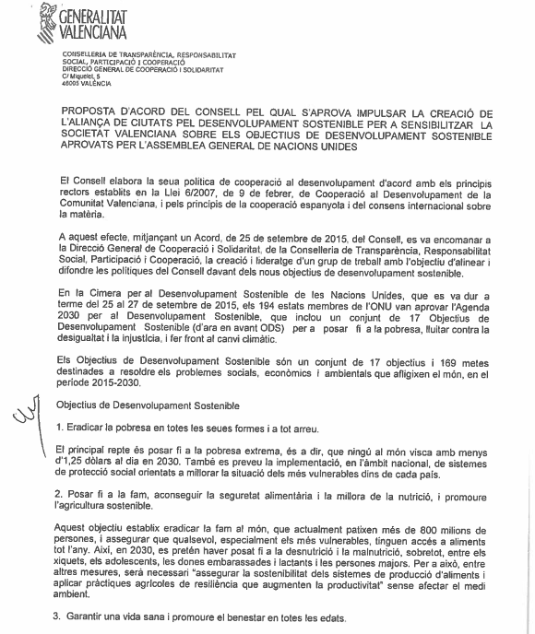
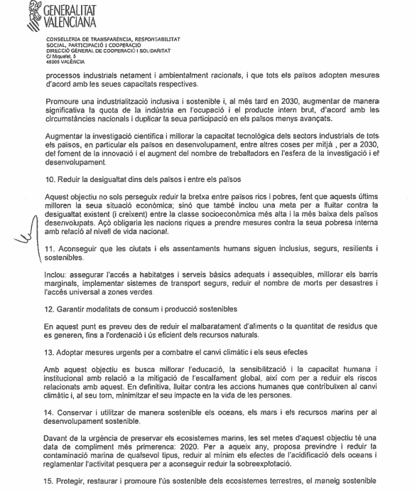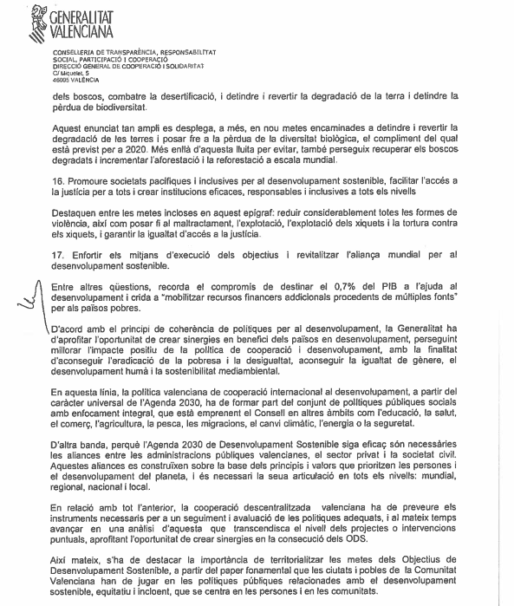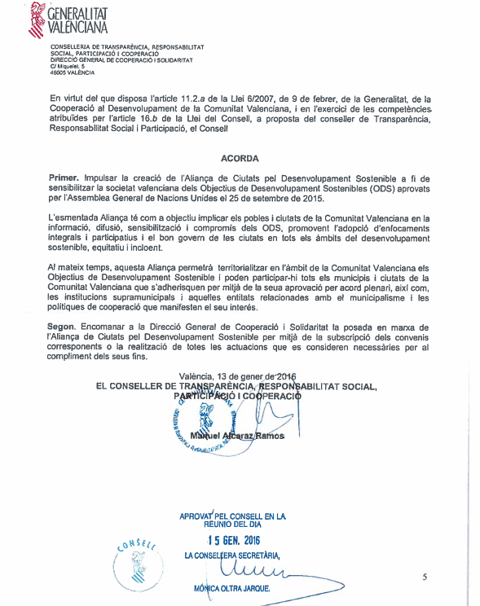

Pel Sr. Alcalde es manifesta que cal un equip que treballe i ens anime, per això es presenta aquesta moció.

Pel Sr. Reig es considera bona la idea.

Per unanimitat dels assistents s’aprova la moció.

- Mocions Institucionals.
2.1.- Aprovar la moció sobre l´eliminació de la violència contra les dónes.

MOCIÓ 25 NOVEMBRE
ELIMINACIÓ DE LA VIOLÈNCIA CONTRA LES DONES

Que presenta Sr. MÁXIMO REVILLA MARTINEZ alcalde de l’Ajuntament de PARCENT en el seu nom i representació, per mitjà del present escrit, i fent ús de les atribucions que li confereix i a l’empara d’allò que s’ha establit per la Llei 7/1985, de 2 d’abril, Reguladora de les Bases del Règim Local i de conformitat amb l’article 97.3 del Reial Decret 2568/1986, de 29 de novembre, pel qual s’aprova el Reglament d’Organització, Funcionament i Règim Jurídic de les Entitats Locals, eleva al Ple de la Corporació per al seu debat i aprovació, la MOCIÓ següent:

EXPOSICIÓ DE MOTIUS

En 2016, fins el mes de setembre han estat assassinades a l’Estat Espanyol 43 dones i 2 menors, i hi ha 9 assassinats de dones més en investigació segons dades de la Coordinadora Feminista de València i malauradament aquesta xifra haurà quedat desfasada quan debatrem aquesta moció.

El 17 de desembre de 1999, a través de la resolució 54/134, l'Assemblea General de l'ONU va declarar el 25 de novembre com el Dia Internacional de l'Eliminació de la Violència contra les Dones. Una data que ha de servir, per a la reflexió per part de tota la societat, però també per a la renovació dels esforços per part de totes les institucions polítiques i socials, per lluitar contra aquesta xacra.

Els assassinats conformen la màxima representació de les formes de violència masclista que continuen sotmetent les dones en tots els àmbits de la seua vida, i que representen una greu i sistemàtica vulneració dels drets humans de dones i xiquetes, més de la meitat de la població. Aquestes violències tenen el seu origen i nucli en la pervivència d’un sistema social heteropatriarcal, present a totes les estructures de la societat, que no considera la igualtat un autèntic dret de les dones. L’expressa a les lleis escrites mentre que a la vida real manté rols i responsabilitats diferenciats, resta credibilitat i autoritat a les dones, cosifica el seu cos i consolida pautes culturals que transmeten i reprodueixen estereotips que posen l’accent en les responsabilitats i culpabilitats de les dones, que sobrevalora el que és considerat masculí i devalua i invisibilitza el que és considerat femení. Presenta com a normal que és la seua responsabilitat cuidar dels altres, que el seu treball és de menys qualitat, que moltes agressions es deuen al comportament d’elles i que les institucions, la societats o la seua parella tenen dret de decidir per elles. No es tracta de sexe fort i sexe dèbil, i és tot això el que fa vulnerables les dones.

És per tot això que malgrat les reiterades declaracions en contra d’aquesta violència, els assassinats que se’n deriven no disminueixen, així com tampoc les xifres de les agressions que tenen consideració de delicte penal. És necessari que les institucions públiques manifesten el seu rebuig a la violència cap a les dones i que les seues declaracions es facen realitat cada dia amb la coherència de les accions.

Segons l’Agència de Drets Fonamentals de la Unió Europea, a l’Estat Espanyol més d’una de cada cinc dones majors de 15 anys (22%) ha patit violència física o sexual per part de la seua parella i menys d’una cinquena part ho ha denunciat. La violència masclista és la primera causa de mort prematura entre les dones, el masclisme mata i ha de ser una qüestió política de primer ordre.

És especialment preocupant el grau de presència de la violència contra les dones entre joves i adolescents, que mantenen perfils de submissió i zels, i ens indica que no estem anant per on cal en educació i prevenció. Cal denunciar la LOMQE (Llei Orgànica de Millora de la Qualitat de l’Ensenyament) que elimina els valors coeducadors.

És també especialment preocupant la situació internacional que obliga a migracions i desplaçaments per motius econòmics i per persecucions i conflictes bèl·lics, deixant en aquests processos les xiquetes i dones en situacions gravíssimes d’exposició a patir violències.

És per tot això que,
D. MÁXIMO REVILLA MARTINEZ alcalde de l’Ajuntament de PARCENT presenta al Ple les següents propostes d’acord:
ACORDS
1.- Aquest Ajuntament dedica un sentit i dolorós record a la memòria de totes les dones assassinades per violència de gènere, al temps que expressa el seu rebuig a totes les manifestacions d'aquesta violència, redobla el seu compromís amb les víctimes i declara la tolerància zero amb els maltractadors.

2.- Aquest Ajuntament declara la seua voluntat de fer de la prevenció contra les violències masclistes i la desigualtat una política prioritària i transversal, que impregne totes les polítiques desenvolupades a través de les seues regidories.

3.- És per això que es compromet a dissenyar estratègies d’actuació i elaborar els pressupostos municipals amb perspectiva de gènere, i això pel que fa a la violència contra les dones vol dir,
a.- Conèixer la realitat local respecte dels maltractaments, per detectar on cal actuar i on cal previndre.
b.- Elaborar un pla de formació del funcionariat, la totalitat de treballadors i treballadores municipals per tal que siguen sensibles i tinguen estratègies per treballar les polítiques de gènere i contra la violència.
c.- Introduir entre les prioritats municipals la protecció i assistència a les dones que pateixen violència de gènere.
d.- Desenvolupar estratègies de prevenció i accions contra la violència de gènere des dels àmbits educatiu, cultural, festiu, laboral, d’incentivació de l’associacionisme de les dones, sanitari, d’assistència social, dins les competències municipals i tenir-ho com a criteri transversal en qualsevol activitat municipal.

4.- Així mateix, es compromet a facilitar, a través dels mitjans públics dels quals disposa, tot tipus de campanyes dirigides a la prevenció, orientació i conscienciació de les desigualtats entre dones i homes i de la violència masclista.

5.- En tant que entitat subvencionadora, aquest Ajuntament es compromet a no subvencionar actes en les quals l'entitat organitzadora utilitze com a reclam publicitari el cos de les dones de forma sexista.

6.- Dissenyar d’un pla d’acció específic per a la prevenció i eradicació de la violència de gènere en la adolescència, amb els valors de la coeducació, la cooperació i el respecte a la diversitat afectivo-sexual, i que ha de constar d’objectius, accions i calendari, amb la voluntat d’involucrar i dinamitzar amplis sectors socials i ha de ser convenientment dotat als pressupostos municipals.

7.- Així mateix volem fer arribar a les diverses administracions de la Generalitat i de l’Estat la nostra preocupació per l’abandonament d’actuacions públiques per protegir les víctimes de la violència de gènere i demanar que consideren la violència de gènere un tema d’Estat, d’entre els problemes més greus i urgents a resoldre. Que assignen els recursos pressupostaris adients perquè la lluita siga efectiva i que aquests no poden ser disminuïts per cap motiu, ja que amb la situació de crisi que pateix la nostra societat la vulnerabilitat de les dones augmenta i es fan més necessaris encara.

8.- Exigir els Governs que apliquen i desenvolupen la Llei Integral de Mesures de Protecció Contra la Violència de Gènere (BOE 1/2004) i la Llei Integral contra la violència sobre la Dona (DGV 7/2012), que siguen dotades convenientment així com avaluades, que es publiquen dades, les actuacions i les conclusions.

9.- Demanar al Govern de l’Estat que es desenvolupe i implemente el Conveni d'Istanbul i el compliment de les recomanacions de la CEDAW.
Que es reformen les lleis perquè estiguin reflectides totes les formes de violència contra les dones.

10.- Que s’eliminen les traves a les dones migrants en situació irregular per accedir a les mesures d'atenció integral i protecció efectiva contra la violència de gènere i que es faça efectiva la possibilitat de rebre asil o refugi polític per motius de persecució per violència masclista, opció sexual i d'identitat de gènere.

11.- Reivindicar les competències municipals en matèria d’igualtat, prevenció i ajuda contra la violència de gènere i oposar-se a la pretensió del Govern de l’Estat de buidar d’atribucions els ajuntaments, a més d’exigir-ne el finançament necessari.

12. Aquest Ajuntament s'adhereix a la Declaració de 2017 com a 'Any contra la Violència de Gènere', impulsada per la Comissió de la Condició Jurídica i Social de la Dona -CSW61- pertanyent a ONWOMEN, i amb això el compromís de desenrotllar una política municipal activa, integral, participativa i coordinada en favor de la igualtat i contra la violència cap a les dones, posant especial atenció en la violència que pateixen les dones jóvens i adolescents, a més d'augmentar les partides destinades a igualtat i a lluitar contra la violència de gènere.

13.- Comunicar l´acord plenari al Govern Central, al Consell de la Comunitat Valenciana, a la Diputació Provincial i a la Federació Valenciana de Municipis i Províncies.

Pel Sr. Alcalde es manifesta que es tracta d’abraçar a totes les dones.
Per unanimitat dels assistents s’aprova la moció.

2.2.- Aprovar a la moció Defensa del sector citrícola de la Comunitat Valenciana.

El Consell de la Federació Valenciana de Municipis i Províncies (FVMP), presidit per Rubén Alfaro Bernabé, president de la Federació Valenciana de Municipis i Províncies, en la reunió ordinària celebrada el dia 1 de desembre de 2016, ha adoptat per unanimitat la següent proposta de moció perquè siga remesa a totes les Entitats Locals de la Comunitat, a fi que s'adopte pels seus respectius plenaris.

MOCIÓ EN DEFENSA DEL SECTOR CITRÍCOLA DE LA COMUNITAT VALENCIANA

Que presenta Sr. MÁXIMO REVILLA MARTINEZ alcalde de l’Ajuntament de PARCENT en el seu nom i representació, mitjançant el present escrit, i fent ús de les atribucions que li confereix i a l'empara d'allò que s'ha establit per la Llei 7/1985, de 2 d'abril, Reguladora de les Bases del Règim Local i de conformitat amb l'article 97.3 del Reial Decret 2568/1986, de 29 de novembre, pel qual s'aprova el Reglament d'Organització, Funcionament i Règim Jurídic de les Entitats Locals, eleva al Ple de la Corporació per al seu debat i aprovació, la següent MOCIÓ

EXPOSICIÓ DE MOTIUS

La Federació Valenciana de Municipis i Províncies, institució representativa del municipalisme de la Comunitat Valenciana, davant de l'aprovació per el Parlament Europeu del nou règim d'importació de cítrics del sud d'Àfrica, arreplega el malestar manifestat pels municipis en considerar la dita mesura un greuge al sector agrícola valencià.

El nou acord d'associació econòmica entre la Unió Europea i els estats de l'AAE (estats de l'Àfrica Meridional) de la SADC, quant a la regulació de les relacions comercials amb Sud-àfrica, aprovat pel Parlament Europeu el passat 14 de setembre de 2016, posa en perill el futur dels productors de cítrics valencians.
Fins a aquest any, el període d'importació de cítrics procedents de Sud-àfrica finalitzava el 15 d'octubre, però el nou acord l'amplia fins al 30 de novembre amb una progressiva disminució anual dels preus d'entrada fins a la seua desaparició en 2025.
L'ampliació del període d'importació, facilita l'entrada d'alts volums de cítrics amb la possibilitat de la presència de taronges sud-africanes en els mercats europeus, amb una afectació, clara i directa, a les produccions valencianes, especialment sobre les varietats de navelina i indirectament, sobre la resta de mandarines de mitja estació. Sens dubte, l'entrada d'aquestes taronges durant un mes provoca una pressió dels preus a la baixa en origen, i per tant, la pertorbació del mercat de la Comunitat Valenciana.
A més, no cal oblidar que a Sud-àfrica està present la plaga de la «Taca negra» dels cítrics (Citrus Black spot), sense presència en la citricultura europea, i per tant en la valenciana, causada per un fong que es converteix en la principal malaltia fúngica dels cítrics a nivell mundial. Durant l'any 2015, en la Unió Europea s'han detectat quaranta-cinc enviaments procedents de Sud-àfrica amb presència d'agents nocius, setze dels quals, eren vector que provoca la dita malaltia.
És evident el pes de l'agricultura de cítrics en l'economia de la Comunitat Valenciana, i que una mesura d'aquest importància perjudica greument el desenvolupament d'un sector que ja troba moltíssimes dificultats per a subsistir. L'ampliació fins al 30 de novembre perquè es puga importar cítrics del sud d'África sense que aquests exportadors hagen de pagar cap cost, període que coincideix plenament amb la campanya de cítrics de la Comunitat Valenciana, en tant que l'exportació de cítrics valencià deu de pagar aranzel en el mercat nord americà, provoca sense cap dubte una desigualtat competitiva que pot arrossegar a la desaparició del mercat de cítrics en aquesta Comunitat.

Són molts els alcaldes de municipis la principal activitat econòmica dels quals radica en el sector citrícola, que veuen amb preocupació el futur econòmic dels seus veïns, davant de la impotència tant dels nous acords del Parlament com per la diferència de condicions de sanitat vegetal exigides en funció del país origen de la mercaderia.

És necessària la solidaritat amb el amb el sector agrícola de la Comunitat Valenciana, per ser de justícia la defensa del sector donada la seua importància en l'economia i desenvolupament dels nostres municipis.
Per tot això i a fi de pal·liar les conseqüències de l'esmentat acord entre la Unió Europea i els estats de l'AAE (estats de l'Àfrica Meridional) de la SADC, s'aproven els següents

ACORDS
PRIMER. Sumar-se a l'Acord dels Corts Valencianes en defensa de la citricultura valenciana, i en conseqüència:

  - Instar el Govern de la Nació perquè es dirigisca a la Comissió Europea perquè establisca un protocol comercial en matèria de cítrics entre la Unió Europea i Sud-àfrica que contemple, almenys, els punts següents:

    - Establir els contingents d'importació «regressius» en els quals, les majors quantitats d'importació s'establisquen en els mesos de juny a setembre i a partir d'octubre, vagen descendint progressivament els volums de cítrics importats que no pertorben el mercat comunitari quan entren a comercialitzar-se les varietats valencianes.
    - Establir un únic port d'entrada de cítrics procedents de Sud-àfrica a la Unió Europea i, preferiblement, el port de València o Castelló, per la seua proximitat als punts de reexportació als mercats comunitaris.
    - Implantació en aquest port d'inspectors fitosanitaris especialitzats en plagues i malalties de quarantena com el Citrus black spot o «taca negra» per a inspeccionar detingudament cada un dels enviaments procedents de Sud-àfrica, a més elevant el nombre de mostres de cítrics. Així mateix, s'incrementaran les exigències en els controls següents:
- Documental: Determinar rigorosament que els enviaments estan acompanyats de les certificats i marques exigides en la normativa.
- D'identitat: Determinar exhaustivament que els enviaments consisteixen o contenen els vegetals o productes vegetals declarats en els documents exigits.
- Fitosanitari: Determinar que els enviaments, inclosos els envasos i els embalatges de fusta, compleixen els requisits fitosanitaris.
    - Establiment d'inspectors fitosanitaris europeus, a càrrec del sector sud-africà, en els ports d'origen, per a evitar al màxim l'eixida d'enviaments amb presència de la malaltia.
    - Revisió i millora, en la mesura que siga possible, del protocol de transport de cítrics, especialment, pel que fa a les temperatures dels contenidors.
II.- Instar al Consell de la Generalitat perquè es dirigisca al Govern central instant-lo a dirigir-se a la Comissió Europea.

- Realitzar, a continuació de l'aplicació provisional de l'acord Unió Europea-SADC, un estudi d'avaluació del seu impacte, adoptant si és el cas, les mesures compensatòries pertinents sobre els productes que es puguen veure afectats.
- Mantindre i reforçar els programes específics de control i vigilància als productes i països en què es constate un increment del risc d'acord amb la normativa europea.
- Vigilar el compliment estricte de l'Acord d'associació econòmica entre la UE i els estats de l'Àfrica Meridional, i si és el cas, sol·licitar l'activació d'una clàusula de salvaguarda que preserve els interessos citrícoles espanyols sempre que ens donen les condicions establides en l'article 34 del dit acord.
- Revisar i millorar, en la mesura que siga possible, el protocol de transport.
- Promoure la denúncia de l'acord davant de les instàncies comunitàries, en el moment en què siga detectat qualsevol incompliment de les obligacions en ell establit.

SEGON.- El present acord es comunicarà al Ministeri d'Agricultura, Alimentació i Medi Ambient, a la Conselleria d'Agricultura, Medi Ambient, Canvi Climàtic i Desenvolupament Rural i a les Organitzacions Agràries Valencianes i a l’FVMP.
Pel Sr. Alcalde es manifesta que cal tractar per igual a tothom, i cal requerir el mateix als que venen des de fora com als de dintre, per això cal demanar que s’adopten les mateixes mesures tant en jornal just, com sanitàries.

Així estime molt oportú recolzar al sector agrari.

En el mateix sentit es pronuncia el Sr. Reig.

Per unanimitat dels assistents s’aprova la moció.

2.3.- Aprovar la moció per instar al govern de l´Esta a eliminar la taxa de reposició d´efectius en la funció publica.

El Consell de la Federació Valenciana de Municipis i Províncies (FVMP), presidida per Rubén Alfaro Bernabé, alcalde d'Elda, en la reunió ordinària celebrada el dia 1 de desembre de 2016, ha adoptat per majoria, la següent proposta de moció perquè siga remesa a totes les Entitats Locals de la Comunitat, a fi que s'adopte pels seus respectius plenaris

MOCIÓ PER INSTAR AL GOVERN DE L’ESTAT A ELIMINAR LA TAXA DE REPOSICIÓ D’EFECTIUS EN LA FUNCIÓ PÚBLICA

Que presenta Sr. MÁXIMO REVILLA MARTINEZ alcalde de l’Ajuntament de PARCENT en el seu nom i representació, mitjançant el present escrit, i fent ús de les atribucions que li confereix i a l'empara d'allò que s'ha establit per la Llei 7/1985, de 2 d'abril, Reguladora de les Bases del Règim Local i de conformitat amb l'article 97.3 del Reial Decret 2568/1986, de 29 de novembre, pel qual s'aprova el Reglament d'Organització, Funcionament i Règim Jurídic de les Entitats Locals, eleva al Ple de la Corporació per al seu debat i aprovació, la següent MOCIÓ

EXPOSICIÓ DE MOTIUS

Els llocs de treball oferits per les administracions locals valencianes han caigut en l'últim lustre un 87% com a conseqüència de les limitacions a l'ocupació pública imposades pel RDL 20/2012 i les successives lleis de pressupostos generals de l'Estat.

Aquest plantejament polític només ha aconseguit reduir la qualitat i els serveis a la ciutadania, generant precarietat, cosa que fa necessària una crida perquè el Govern d'Espanya promoga un canvi urgent en la legislació que permeta cobrir vacants, reduir interinitats i garantir la prestació de serveis de qualitat.

Organitzacions polítiques, sindicals i professionals del sector públic han denunciat que des del començament oficial de la crisi econòmica actual, les causes de la qual tenen el seu origen en decisions polítiques contràries a la intervenció pública per a corregir el model productiu, un dels elements afectats ha sigut l'ocupació pública, que al Comunitat Valenciana ha significat una reducció de 1.000 ocupacions de mitjana per any.

En les administracions locals de la Comunitat Valenciana, les restriccions polítiques a l'ocupació, i en concret a l'ocupació pública de caràcter permanent (personal laboral indefinit o funcionaris de carrera) tenen conseqüències nefastes.
A partir de les dades brutes d'oferta pública d'ocupació entre els anys 2008 i 2013 es poden plantejar algunes conclusions al voltant d'aquesta qüestió.

De l'anàlisi de les dades brutes del període de referència es desprèn amb caràcter general que fins a 2009 es manté un impuls inercial de l'ocupació pública oferta. A partir d'aquest moment el descens és sistemàtic caient brutalment l'oferta d'ocupació.

 | 2008-2009 | 2008-2013
València | +31% | -91%
Alacant | +12% | -82%
Castelló | -33% | -90%
Total Comunitat Valenciana | +8,8% | -87%

2008-2013 | 2008 | 2009 | 2010 | 2011 | 2012 | 2013
València | 598 | 786 | 460 | 239 | 67 | 55
Alacant | 634 | 713 | 414 | 164 | 108 | 114
Castelló | 378 | 253 | 244 | 147 | 39 | 39
Total | 1.610 | 1.752 | 1.118 | 550 | 214 | 208
La caiguda de 2010 coincideix amb la primera reducció en el marc de la llei dels PGE de la taxa de reposició d'efectius, restricció a la incorporació de personal que s'ha mantingut i fins i tot endurit fins a l'actualitat.

Dins d'aquesta política de restriccions s’ha de cridar l'atenció sobre l'ínfim percentatge de persones amb discapacitat que han pogut accedir a l'ocupació pública en aquest període, ja que mentre l'article 59 de l’Estatut Bàsic de l’Empleat Públic, indica que “en les ofertes d'ocupació pública es reservarà un contingent no inferior al set per cent de les vacants per a ser cobertes entre persones amb discapacitat”, de les 3.602 places de l'oferta pública acumulada en el període de referència solament 41 (el 0,88%) s'han reservat al torn restringit de persones amb discapacitat. Xifra molt allunyada de la previsió de l'EBEP.

L'Administració local no té capacitat legislativa, i la seua autonomia (encara que predicada constitucionalment) és realment menor que la de la resta de nivells administratius bàsics. Això es tradueix en la pràctica que els controls coercitius que pateix, via supervisió de la Delegació del Govern, incideixen més en les restriccions normatives a l'ocupació pública que en la resta d'administracions territorials.
El nivell de convocatòries descendeix al llarg del període de referència en tots els territoris i en tots els tipus de convocatòria, el nombre de convocatòries en l’any 2013 és molt inferior en tots els ítems que en l’any 2008.

En definitiva, el nivell d'ocupació pública estable en l'Administració local valenciana cau dràsticament sense reposar suficientment els efectius necessaris per a garantir la prestació dels serveis mitjançant ocupació de qualitat i amb independència i professionalitat acreditada a través de procediments de pública concurrència i mecanismes selectius adequats. L'augment de la temporalitat (amb una mitjana de 120 convocatòries per any de treball temporal, unes 40 de començament d’any 2014 ençà), la privatització de serveis o la seua disminució són les conseqüències, no excloents entre si, d'aquest procés de destrucció d'ocupació pública estable.

Es per això que es proposa al ple de l’ajuntament l’adopció dels següents
ACORDS
UNIC.- Instar al Govern d'Espanya i al Ministeri d'Hisenda i Administracions Públiques perquè procedisca a modificar la política de restricció a l'ocupació pública estable i de qualitat que els serveis a la ciutadania demana, procedint a eliminar la taxa de reposició d’efectius que està llastrant i precaritzant la funció pública.
Per unanimitat dels assistents s’aprova la moció.

2.4.- Aprovar la Moció en favor del Fondo de Cooperació municipal.

MOCIÓ
El Consell de la Federació Valenciana de Municipis i Províncies (FVMP), presidida per Rubén Alfaro Bernabé, alcalde d'Elda, en la reunió ordinària celebrada el dia 1 de desembre de 2016, ha adoptat per unanimitat la següent proposta de moció perquè siga remesa a totes les Entitats Locals de la Comunitat, a fi que s'adopte pels seus respectius plenaris,

MOCIÓ A FAVOR DEL FONS DE COOPERACIÓ MUNICIPAL

Que presenta el Sr. MÁXIMO REVILLA MARTINEZ alcalde de l’Ajuntament de PARCENT en el seu nom i representació, mitjançant el present escrit, i fent ús de les atribucions que li confereix i a l'empara d'allò que s'ha establit per la Llei 7/1985, de 2 d'abril, Reguladora de les Bases del Règim Local i de conformitat amb l'article 97.3 del Reial Decret 2568/1986, de 29 de novembre, pel qual s'aprova el Reglament d'Organització, Funcionament i Règim Jurídic de les Entitats Locals, eleva al Ple de la Corporació per al seu debat i aprovació, la següent MOCIÓ
EXPOSICIÓ DE MOTIUS
Des de la constitució dels primers Ajuntaments triats democràticament, fa ja 37 anys, els successius governs locals han demostrat àmpliament que la gestió municipal és la millor ferramenta per a respondre a les necessitats dels nostres veí/as. És evident que la prestació de serveis locals ha crescut qualitativament i quantitativament, adaptant-nos a la nova realitat econòmic social del País. I això, a pesar de la insuficiència financera que acompanya a l'Administració Local des del seu inici.

Els Ajuntaments són l'administració més pròxima, aquella a què es dirigeixen els nostres veïns i veïnes per a resoldre les seues necessitats, i com a servidors públics que són han d'assumir gestions que entropessen amb les limitacions de sostenibilitat financera exigides per Llei, i tot açò a pesar del superàvit reconegut pel Ministeri d'Hisendes i Administracions Públiques.

És el moment, no es pot demorar més, cal avançar de les promissions al compromís, als fets, a la regulació positiva d'una institució arreplegada pel nostre Estatut d’Autonomia i per Llei Autonòmica de Règim Local: Creació i regulació d'un Fons de Cooperació Municipal, tot això en el marc de la Carta Europea de l'Autonomia Local que propugna el principi d'Autonomia Local i Subsidiarietat, per això, s'ha de dotar a les entitats locals de capacitat de gestió i de suficiència financera, per a poder atendre els serveis que li incumbeixen, dotar als ajuntaments del finançament suficient per a escometre amb eficàcia la gestió pública, que no és una altra cosa que afavorir i beneficiar a la ciutadania.

És imprescindible regular un Fons de Cooperació Municipal de la Comunitat Valenciana, amb la participació de la Generalitat Valenciana i de les Diputacions Provincials, que garantisca la suficiència financera municipal i la distribució dels recursos, d'acord amb els principis d'autonomia, eficiència, equitat i coresponsabilitat fiscal.

La Federació Valenciana de Municipis i Províncies, entitat representativa del municipalisme valencià, s’hi ha postulat al llarg de tota la seua trajectòria com a defensora de l'autonomia local, reivindicant la creació d'un Fons de Cooperació Local, com a recurs imprescindible dels principis constitucionals d'autonomia local i suficiència financera.

En 1999, la VII Assemblea General Extraordinària, va aprovar per unanimitat de tots els Grups Polítics, el Document de Pacte Local Valencià, entre els continguts del qual es contemplava la creació del Fons Autonòmic de Cooperació Municipal. En el mateix sentit, l'acord de creació d'un Fons de Cohesió Territorial aprovat en la 10a Assemblea General Extraordinària.

En compliment dels acords adoptats per tots els grups polítics, l’FVMP com a entitat de consens, que vetla únicament per interessos municipalistes allunyats de voluntats partidistes, s'ha ocupat en tot moment de dignificar, engrandir la gestió dels Ajuntaments, reclamant la creació real d'un Fons de Cooperació Municipal per al desenrotllament integral dels municipis valencians. La Llei de Règim Local de la Comunitat Valenciana de 2010, l'Estatut d’Autonomia, i la Creació de la Comissió Mixta Generalitat - FVMP, emparen la creació del Fons de Cooperació, per tant, és de Justícia que per a 2017, a través de la regulació del Fons de Cooperació Local, es faça realitat el dret a la suficiència financera.

Trenta-set anys han passat, no podem esperar més, som l'administració millor valorada per la ciutadania, i hem de deixar de ser els últims en l'escalafó de dotació financera, és de justícia per als Ajuntaments i és de justícia per als seus veïns, ja que som el pilar clau per a la prestació de serveis a les persones en un Estat de Benestar que no hem de perdre, que hem de preservar. La Societat i els nostres veïns ens ho exigeixen i hem de respondre.

Així mateix, atés que les Diputacions Provincials, a les que li competeix, entre moltes altres funcions, l'assistència econòmica als municipis, especialment els de menor capacitat econòmica i de gestió, deuen no sols participar sinó ser impulsors de la pròpia obligació que tenen com a institució.

Per tot això, presentem per a la seua aprovació la següent proposta d'acord:

ACORDS
- Manifestar la unitat del municipalisme valencià, protegint de necessitat de comptar amb una resposta efectiva per a garantir el finançament local.
- Instar a la Generalitat Valenciana perquè en els pròxims Pressupostos, es dote un Fons de Cooperació Municipal incondicionat, que basant-se en el principi de subsidiarietat dote als municipis de la Comunitat Valenciana d'uns majors recursos econòmics.
- Instar a les Diputacions d'Alacant, València i Castelló perquè participen en el Fons Autonòmic de Cooperació Municipal, la qual cosa suposaria un increment dels recursos econòmics i, en definitiva, la posada en marxa de polítiques que milloren la qualitat de vida dels ciutadans.
- Notificar el present acord al President de la Generalitat Valenciana, al President de les Corts Valencianes, als Portaveus dels distints Grups Polítics de les Corts Valencianes, als Presidents de les Diputacions Provincials d'Alacant, València i Castelló.
- Comunicar còpia de l'acord plenari a la Federació Valenciana de Municipis i Províncies.
Pel Sr. Alcalde s’informa que sempre hi han hagut reunions amb la Diputació Provincial per tal de comentar l’assumpte de la financiació local.

Per la Sra. Riera Bujedo s’exposa que ara es la Diputació qui no s’adscrit a aquesta iniciativa.

Manifesta el Sr. Alcalde que no es compren bé per què ara la Diputació té objeccions al respecte d’aquest fons.

Agrega la Sra. Riera Bujedo que han sigue els grups provincials popular i de ciutadans el que no han recolzat aquesta aportació al Fons Autonòmic Local.

Opina el Sr. Alcalde que les Diputacions d’aquest país han utilitzat el seu poder per conduir als pobles de menor població.

El grup Ciutadans va dir que calia disoldre les Diputacions, amb el que jo també estic d’acord.

Els recursos provincials preferisc que me’ls transferisca l’Estat a la pròpia Participació Municipal amb els Tributs de l’Estat, tot i inclús admetria que em diguera percentualment en què utilitzar-los. Podria inclús admetre un cert control d’eixos diners, i també justificar-los, però directament a l’Estat, maí mitjançant Diputacions provincials.

Pel Sr. Reig res més té a afegir.

Per unanimitat dels assistents s’aprova la moció.

3.Aprovació del pressupost general de l’ajuntament de Parcent per l’exercici 2017 i els seus annexes, Bases d’Execució pressupostaria, plantilla, i marcs pressupostaris 2018-2020.

Máximo Revilla Martínez, Alcalde Presidente del Ayuntamiento de Parcent, en el expediente de aprobación del presupuesto municipal para el ejercicio presupuestario de 2017, formula, al Pleno municipal la siguiente PROPUESTA DE acuerdo:

“Formado por esta Presidencia el Presupuesto del ejercicio de 2017 y conforme a lo establecido 168.4 del Texto Refundido Regulador de la Ley de Haciendas Locales, RD Lg 2/2004, de 5 de marzo, esta Alcaldía somete al Plenario Municipal la siguiente PROPUESTA DE ACUERDO:
PRIMERO:

PRIMERO. A) Aprobar inicialmente el Presupuesto General para el ejercicio de 2.017, comprensivo del Presupuesto del Ayuntamiento cuyo resumen por Capítulos en su estado de gastos e ingresos es el siguiente:

CAPÍTULO-G | DENOMINACIÓN | CANTIDAD
1 | PERSONAL | 174.048,90 €
2 | GASTOS CORRIENTES | 305.605,10 €
3 | GASTOS FINANCIEROS | 800,00 €
4 | TRANSF. CORRIENTES | 102.212,00 €
GASTOS CORR | TOTAL | 582.666,00 €
6 | GASTOS DE INVERSIÓN | 4.509,00 €
7 | TRANSF. DE CAPITAL | 11.554,00 €
TOTAL CAP (6,7) |  | 16.063,00 €
8 | ACTIVOS FINANCIEROS | 0,00 €
9 | PASIVOS FINANCIEROS | 2,00 €
GASTOS FINANC | TOTAL (8,9) | 2,00 €
 | TOTAL PGEL 2017 | 598.731,00 €
Capítulo | Denominación | Cantidad 2017
1 | I. Directos | 229.202,00
2 | I. Indirectos | 10.000,00
3 | Tasas y Otros I. | 169.404,00
4 | Transf. Corrient. | 190.006,00
5 | Otros Ingresos | 100,00
TOTAL CORR |  | 598.712,00
6 | Ingresos Capital | 0,00
7 | Transf. Capital | 17,00
TOTAL CAP (6,7) |  | 17,00
8 | Activos Financ-P | 1,00
9 | Pasivos Financi | 2,00
TOTAL INGRES FINANC |  | 2,00
TOTAL INGRESOS | TOTAL PGEL 2017 | 598.731,00

PRIMERO. B) Aprobar las Bases de Ejecución del Presupuesto para el ejercicio de 2.017, que incluyen, en su caso, los gastos con carácter plurianual.

SEGUNDO: Aprobar a través del presupuesto municipal para el ejercicio de 2017 la plantilla anual y relación de puestos de trabajo de personal funcionario agrupado con habilitación de carácter estatal, funcionario y laboral del Ayuntamiento de Parcent, con el siguiente contenido:
 | DENOMINACIÓ DEL LLOC | FUNC/LAB | GRUP | CD | Valencià
1 (*) | SECRETARIO INTERVENTOR | F | A1/A2 | 26 | Mitjà
1 | ADMINISTRATIVO | F | C | 19 | ----
1 | ADMINISTRATIVO | F | C | 19 | ----
1 | AGENTE POLICIA LOCAL | F | C | 22 | ----
1 | SUBALTERNO | F | E | 11 | ----
2 | PERSONAL LIMPIEZA (T. Parc) | LT-75% | E | 7 | ----
1 | PEON | LT 100% | E | 14 | ----
1 | PEON | LT 100% | E | 14 | ----
1 | PEON | LT 42% | E | 13 | ----

(*)Agrupado para su sostenimiento en común.

TERCERO: Aprobar el incremento o decremento, y régimen, en las retribuciones del personal a partir de la que se establezca en la Ley Estatal correspondiente, y, en su caso, en la de Presupuestos Generales del Estado para el año 2017.

Se faculta a la Alcaldía, para que, con ocasión de la aprobación de las bases específicas para la provisión de los puestos de trabajo, fije la jornada y horario de trabajo especial que por interés del servicio corresponda a cada puesto de trabajo.

CUARTO: Publicar la plantilla y relación de puestos de trabajo aprobada en el B.O.P., remitir copia a la administración del Estado y de la Comunidad Autónoma y su exposición en el tablón de edictos municipal.

QUINTO: A)- Régimen de retribuciones e indemnizaciones

A.-Aprobar la relación de cargos corporativos con dedicación parcial fijando las retribuciones siguientes:

CARGO | RETRIBUCION MENSUAL BRUTA | OBSERVACIONES
Alcaldía Presidencia con dedicación parcial | 540 euros | 14 pagas anuales (12 ordinarias mensuales y 2 extraordinarias –de idéntica cantidad a la retribución mensual ordinaria pagaderas en los meses de junio y diciembre); actualizaciones equiparables al personal funcionario
Concejalía delegada. | 250euros | 14 pagas anuales (12 ordinarias mensuales y 2 extraordinarias –de idéntica cantidad a la retribución mensual ordinaria pagaderas en los meses de junio y diciembre); actualizaciones equiparables al personal funcionario
Concejalía delegada. | 250euros | 14 pagas anuales (12 ordinarias mensuales y 2 extraordinarias –de idéntica cantidad a la retribución mensual ordinaria pagaderas en los meses de junio y diciembre); actualizaciones equiparables al personal funcionario

B.- Fijar el régimen de dedicación mínima necesaria del Sr. Alcalde Presidente de conformidad con lo dispuesto en el art. 75 de la LBRL, según redacción dada a la misma por la Ley 14/2000, de 29 de diciembre de medidas fiscales, administrativas y del orden social, en el siguiente: Atención al público preferentemente los lunes y jueves de 17:00 a 21:00 horas; Funciones: las atribuidas a la Alcaldía y no delegadas en algún otro concejal.
C.- Fijar el régimen de dedicación mínima necesaria de las dos Concejalías delegadas, de conformidad con lo dispuesto en el art. 75 de la LBRL, según redacción dada a la misma por la Ley 14/2000, de 29 de diciembre de medidas fiscales, administrativas y del orden social, en el siguiente: Las concejalías se les impondrá horario de atención al público dos días por semana, durante la mañana o la tarde de los lunes o jueves, preferentemente, entre las 11:00 a 14:00 horas y entre las 17:00 a 21:00 horas, con un mínimo semanal de cuatro horas; Funciones de las concejalías: las propias delegadas por la Alcaldía en cada Concejalía designada.

D.- Fijar la indemnización por asistencia a sesiones de órganos colegiados(*):

- Asistencia a Pleno Ordinario....................................................................................30,00 euros.
- Asistencia a Junta Gobierno Local.........................................................................180,00 euros.
- Asistencia a Comisión Informativa No Permanente...................................................0,00 euros.
- Mesa de Contratación (por expediente) ..................................................................0,00 euros.

En los casos de no asistencia a las sesiones convocadas, no se percibirá indemnización alguna.
(*) Los miembros de la corporación con dedicación parcial o exclusiva, no percibirán indemnizaciones por asistencia a órganos colegiados.
E.- Proceder a la publicación íntegra en el BOP y tablón de anuncios municipal del presente acuerdo a los efectos previstos en el art. 75,5 de la LBRL, según redacción dada a la misma por la Ley 14/2000, de 29 de diciembre de medidas fiscales, administrativas y del orden social.

QUINTO.- B)- Proceder a la publicación íntegra en el BOP y tablón de anuncios municipal del presente acuerdo.

SEXTO: Exponer al público por el plazo de 15 días hábiles, previo anuncio que se insertará en el Boletín Oficial de la Provincia y en el Tablón de Anuncios de la Corporación, a efectos de examen y posible reclamación (art. 169 del RDL 2/2004)

SÉPTIMO: De conformidad con el artículo 6 de la orden HAP/2105/2012, de 1 de octubre, aprobar el marco presupuestario a medio plazo (anualidades 2018-2020) en los que se enmarcará la elaboración de los Presupuestos anuales.

OCTAVO: Considerar como definitivas los acuerdos precedentes en el caso de no producirse reclamaciones a las mismas durante el plazo de exposición pública; entrando en vigor una vez cumplido lo establecido en los artículos 112 y siguientes de la Ley 7/1985, de 2 de Abril Reguladora de las Bases de Régimen Local y 169 del RDL 2/2004, de 5 de marzo por el que se aprueba el texto refundido de la Ley Reguladora de las Haciendas Locales.

Per la Sra. Cotterill s’informa que s’ha fet i sumministrat una vitrina, dentro de los proyectos más votados por la participación ciudadana.

Por el Sr. Reig se espera que resista lo suficiente esta vitrina.

Pel Sr. Alcalde s’exposa que convindria pensar posar-la, al que el Sr. Reig estima oportú davant del bar, donat que es tracta d’una zona molt transitada, i no només per veïns del poble.

Per la Sra. Cotterill es pensa que convindria situar-la al costat de la parada de l’autobus.

Pel Sr. Secretari s’explica la memòria del pressupost, així com les línies del pressupost, esencialment continuista, tant per la banda dels ingressos com de la de les despeses, així com els marcs pressupostaris i la regla de la despesa i l’estabilitat pressupostaria pel 2017.

Per cinc vots en favor (CDP), i tres abstencions (PP), s’aprova la proposta d’acord.

Pel Sr. Reig es comenta que, com que el pressupost es una qüestió que deu fer-la el govern municipal, i donat els augments de retribucions de càrrecs així com l’establiment d’indemnitzacions per assistències a òrgans col·legiats, estimem que no podem votar-lo en favor, però tampoc en contrari.

I no havent més assumptes que tractar, i sent les vint hores i trentacinc minuts, aproximadament, per la Presidència s’alçà la sessió.

Parcent, a setze de gener de dos mil deset.

El alcalde El Secretari-Interventor

Máximo Revilla Martínez Iván Pérez Jordá

